UPISUJEMO 28 UČENIKA

Upravni referenti su uredski službenici koji rade na pripremi, izdavanju i evidentiranju izdanih i primljenih spisa i dokumenata.
Nakon završnog ispita mogu se zaposliti u državnim, županijskim, gradskim i općinskim organima uprave ( opća uprava, policija, carina, financije…), u pravosuđu, svim ustanovama, ali i privatnim tvrtkama.
Zbog kvalitetnog i dosta opširnog nastavnog programa koji se izučava kroz četiri godine školovanja druga mogućnost za učenike je nastavak školovanja na visokim učilištima i fakultetima poglavito društvenog smjera.

UPISUJEMO 16 UČENIKA

Prodavači su zaposleni na svim mjestima gdje se prodaje roba. Prodavač prije svega nastoji zainteresirati kupca za proizvode koje prodaje, sudjeluje u poslovima nabave, preuzimanja i skladištenja robe, blagajničkom poslovanju i sl.

Nakon završenog školovanja postoji mogućnost završavanja četvrtog razreda komercijalista kroz obrazovanje odraslih koje se organizira i u našoj školi ili nastavak stručnog studija na nekom od veleučilišta.

UPISUJEMO 12 UČENIKA

Ovo zanimanje namijenjeno je prvenstveno učenicima koji misle raditi na vlastitim obiteljskim poljoprivrednim gospodarstvima – BUDUĆIM FARMERIMA, ali i u poljoprivrednim tvrtkama i zadrugama kojih je iz dana u dan sve više na našem području.
Zanimanje je interdisciplinarno što znači da obrazovni program objedinjuje sve najvažnije dijelove poljoprivredne proizvodnje: od stočarstva, ratarstva, voćarstva, vinogradarstva i vinarstva, povrćarstva, mehanizacije i zaštite bilja pa do tržišta i marketinga poljoprivrednih proizvoda.
Naša škola posjeduje školsko poljoprivredno dobro, voćnjak, suvremeni plastenik, pčelinjak te školski vinograd. Isto tako kroz izbornu nastavu te UČENIČKU ZADRUGU obrađuje se i ekološka poljoprivreda, seoski turizam, tradicijski zanati te poduzetništvo u poljoprivredi.

VAŽNO: Radom u učeničkoj zadruzi, učenici već tijekom školovanja upoznaju način rada u realnom poduzetničkom okruženju, ostvaruju financijsku dobit koju troše na unaprjeđenje nastave i edukativne izlete !

UPISUJEMO 14 UČENIKA

Kuhari rade u turizmu i ugostiteljstvu, prehrambenoj industriji ili vode vlastite ugostiteljske objekte. Mogućnost zapošljavanja je velika, poglavito tijekom turističke sezone. Ovo zanimljivo i atraktivno zanimanje svakim danom sve više dobiva na cijeni, što možete vidjeti prateći medije od TV pa do tiska.
Naš škola ima dobro opremljen ugostiteljski praktikum u kojem rade vrsni majstori struke i prenose svoje bogato znanje i iskustvo budućim učenicima.

UPISUJEMO 12 UČENIKA

Ovo dinamično i zanimljivo zanimanje namijenjeno je prvenstveno komunikativnim osobama koji vole raditi u izravnom kontaktu s ljudima. Mogućnost zapošljavanja velika je, poglavito u turističkoj sezoni, a nakon završenog školovanja postoji mogućnost nastavka obrazovanja na srodnim veleučilištima ili fakultetima.

VAŽNO: Od ove školske godine škola otvara vlastiti restoran u kojem će pod stručnim vodstvom majstora kuhara i natkonobara, naši učenici obavljati praktični dio naukovanja u pravom radnom okruženju. Neće biti problema oko pronalaženja mjesta za obavljanje naukovanja, a nije zanemariva niti činjenica da će učenici dobivati nagradu za svoj rad, Prema Zakonu o strukovnom obrazovanju.
Agroturistički tehničar

UPISUJEMO 28 UČENIKA
Agroturistički tehničari su kadrovi osposobljeni za rad prvenstveno u turističkim objektima koje pružaju usluge seoskog, ekološkog ili rekreativnog turizma na kontinentu, primorju i otocima te vođenje obiteljskih turističko-poljoprivrednih gospodarstava.
Nakon završnog ispita mogu se zaposliti u turističkim, ugostiteljskim i poljoprivrednim tvrtkama, ili nastaviti školovanje na srodnim visokim učilištima i fakultetima.

Izvod iz Nastavnog plana i programa Ministarstva:« Cilj ovog obrazovnog programa je osposobiti učenike za kvalitetno pružanje ugostiteljskih usluga, usluga smještaja gostiju i drugih turističkih usluga( organiziranja berbe, sakupljanja ljekovitog bilja, jahanja, lova …). Uz to značajno je osposobiti učenike za ekološku proizvodnju poljoprivrednih i prehrambenih proizvoda te načine pripreme i ponude hrane s vlastitog poljoprivrednog gospodarstva. Uz ekološku poljoprivredu vezan je i eko-turizam a upravo on ima potencijale da postane NAJPERSPEKTIVNIJA VRSTA TURIZMA u Republici Hrvatskoj.»

UVJETI UPISA:

Za četverogodišnja zanimanja postoji bodovni prag, dok kod trogodišnjih bodovnog praga nema već se radi rang lista kandidata.
Prilikom upisa boduju se:
a) opći uspjeh VII. i VIII. razreda
b) uspjeh u pojedinim predmetima
važnim za nastavak školovanja
Upravni referent:
hrvatski j. strani j., matematika, povijest,
zemljopis. Bodovni prag je 40 bodova
Agroturistički tehničar
Hrvatski j., strani j., matematika, kemija i biologija. Bodovni prag je 36 bodova
Prodavač
Hrvatski j., strani j., matematika, zemljopis
Poljoprivredni gospodarstvenik
Hrvatski j., matematika, kemija, biologija
Kuhar
Hrvatski j., strani j., matematika, biologija
Konobar
hrvatski j., strani j., matematika, biologija

Na upis je potrebno donijeti:

* svjedodžbe VII. i VIII. razreda
* za obrtnička zanimanja još i 4 primjerka ugovora o naukovanju potpisanih od strane roditelja i licencirane obrtničke radionice te svjedodžbu medicine rada
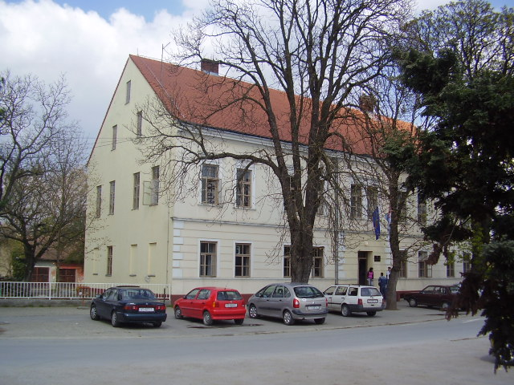

SREDNJA ŠKOLA PITOMAČA
Trg kralja Tomislava 6
33 405 Pitomača
Telefoni: ravnatelj 033/782-442
Tajništvo: 033/801-434
Računovodstvo: 033/801-571
e-mail: ss-pitomaca-501@skole.htnet.hr
www. ss-pitomaca.skole.hr

UVJETI UPISA
Upravni referent,
Agroturistički tehničar

Prodavač Kuhar Konobar

Poljoprivredni gospodarstvenik

